ЦЕНЫ на 20.02.2013 год
ООО ТОРГОВО-ПРОИЗВОДСТВЕННАЯ КОМПАНИЯ “МетКон”
адрес: 614022, г.Пермь, ул.Левченко, д.1, оф.4 тел./факс: (342) 224-00-59, 224-96-62, 298-66-46, 271-87-99
e-mail: metkon_2009@mail.ru www.metkon-perm.ru
» Теплицы под сотовый поликарбонат « УДОБНАЯ »
Длина/  высота | Удобная 1, (профиль20*20)  Ширина 2 м, рублей | Удобная 1, (профиль20*20)  Ширина 2,7 м, рублей | Удобная 2, (профиль20*20, уголок 25*4)  Ширина 2,7 м, рублей | Удобная 3, (профиль40*20, уголок 25*4)  Ширина2,7м,рублей
2*2,1 | 8800 | 9900 | 10720 | 13360
4*2,1 | 11550 | 12450 | 14560 | 17550
6*2,1 | 14350 | 15250 | 18400 | 21880
8*2,1 | 17040 | 18040 | 22230 | 26220
10*2,1 | 19640 | 20810 | 26160 | 30570
» Фундамент для теплиц – сваи винтовые
Длина | Диаметр  шнека | Диаметр 32мм Цена, рублей | Профиль 25*25 Цена, рублей
500 мм | 100 мм | 430 | 350
750 мм | 100 мм | 480 | 390
1000 мм | 100 мм | 530 | 430
1250 мм | 100 мм | 600 | 480
1500 мм | 100 мм | 670 | 540
2000 мм | 100 мм | 810 | 650
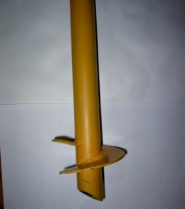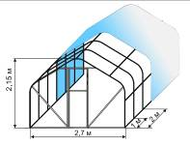

» Дополнительное оборудование для теплиц.
--- Фрамуга для проветривания (1000*350мм) уголок 25*4/профиль 20*20 - 1200 / 800рублей
--- Автомат для проветривания теплиц (гидравлический) - 1300 / 1900 рублей
--- Система капельного орошения – 7, 5м/ 15м - 540 / 850 рублей
» Парники садовые
Парник | Размер, (Д,Ш,В) м | Цена (каркас), рублей | Цена ( с СПК ), рублей
Садовый металлический  под укрывной материал, плёнку. | 3*1,2*1,2 | 1250 | 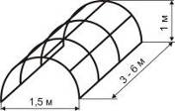
 | 4*1,2*1,2 | 1565
 | 5*1,2*1,2 | 1985
 | 6*1,2*1,2 | 2405
«Бабочка» металл.  под СПК | 2*1,05*1 | 4100 | 5200
 | 4*1,05*1 | 5800 | 9300
«Хлебница» металл.  под СПК | 2*1,05*1 | 3500 | 4500
 | 4*1,05*1 | 4950 | 8000
» Парник «Подснежник» с укрывным материалом Агротекс – 42
(в комплекте крепёжные колышки и клипсы)
Длина | от 1 до 50шт. | от 50 до 100 | от 100 до 400 | от 400шт. и более
4 м | 650 рублей | 450 рублей | 410 рублей | 380 рублей
6 м | 800 рублей | 600 рублей | 550 рублей | 500 рублей
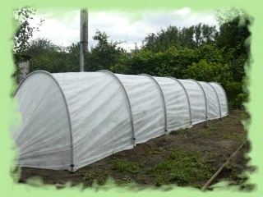

Торгово-производственная компания “МетКон” занимается изготовлением и монтажом металлоконструкций с применением современных укрывных материалов, изготовление винтовых свай , расчет и монтаж свайного фундамента за один день!!!.

Отличительной чертой нашей компании является индивидуальность, оперативность и качество производимых нами изделий от момента заказа до готового результата...
Богатого Вам урожая!!!

Теплицы из поликарбоната "Удобная " или теплицы под сотовый поликарбонат.
1+ Каркас теплиц выполнен из стальной профильной трубы 20мм*20мм или 20мм*40мм, что обеспечивает высокую надежность данной конструкции.
2+ Оптимальная ширина 2м 70см и высота 2м 15см позволяют максимально рационально использовать внутреннюю площадь теплицы.
3+ Высота боковой стенки 1м 50см обеспечивает удобство посадки, рост растений вдоль стены и ухаживания за ними. А также расположения двери сбоку при невозможности стандартного размещения.
4+ Более крутой скат крыши и наличие 5-ти продольных связей является гарантом выдерживания снеговых нагрузок в нашем уральском регионе.
5+ Продольные связи находятся в одной плоскости с наружной стороной секций, что обеспечивает дополнительную опору для СПК.
6+ Дверь с встроенной форточкой выполнена из стального уголка 25мм (комплектация "Удобная2") вмонтирована внахлест конструктива для обеспечения еще большей герметичности конструкции.
7+ Уникальность теплицы формы "домиком" в правильной геометрии расположения стенок конструктива для обеспечения нужного светопреломления, что сказывается на урожайности данного вида теплиц.
8+ Ветровые связи для поперечной устойчивости теплицы.
9+ Каркас теплиц покрыт антикоррозийным грунтом, который в отличии от предлагаемого многими производителями порошка, можно обслуживать , тем самым продлевая срок службы Вашей теплицы на многие-многие годы. P.S. теплицы покрытые порошком не возможно обслуживать т.к. порошок при нанесении на каркас теплиц расплавляется и образует самостоятельную пленку поверх металла которая в свою очередь при эксплуатации скрывает коррозию металла.
10+ Возможность установки теплицы на сваи винтовые фундаментные для быстрой установки и при необходимости в дальнейшем переноски теплицы в другое место!!!

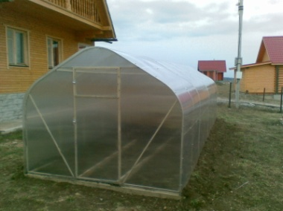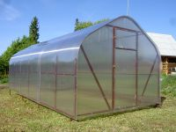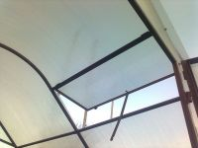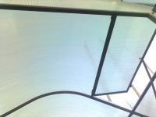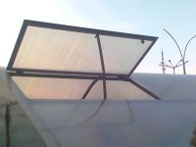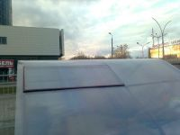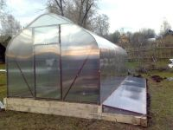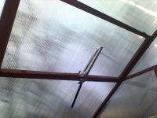

Обращаем Ваше внимание на форму изготавливаемых нами каркасов теплиц из поликарбоната в Перми. Форма «домиком» не только более привычна нашему взору, но и является более удобной в обслуживании и урожайной среди других видов теплиц. Снежный покров на данной конструкции не задерживается из-за более крутых скатов крыши. Боковая стенка в сравнении с арочной теплицей имеет высоту 1,5 метра позволяющую высаживать растения близко к ней, а при ширине теплицы 2,7 метра обеспечивается возможность максимального освоения полезной площади и удобства ее обработки. Широкий дверной проем позволяет пользоваться садовой техникой внутри теплицы. В стандартной комплектации теплицы предусмотрены дверь с форточкой в обоих торцах теплицы, что обеспечивает необходимый микроклимат для выращивания растений. Лучшим укрывным материалом для металлической конструкции теплицы служит сотовый поликарбонат, который заслуженно считается самым эффективным тепло-сберегающим, светопроникающим, ударопрочным материалом и является отличной защитой от ультрафиолета.

Производитель оставляет за собой право изменения конструкции не ухудшающих ее качество и технических характеристик.
Производитель: Торгово-производственная компания ООО « МетКон »

